**TAŞOVA İMAM HATİP ORTAOKULU FEN BİLİMLERİ DENEMESİ**

**8. SINIF ...EKİM 2015 ............... DENEME - 2**

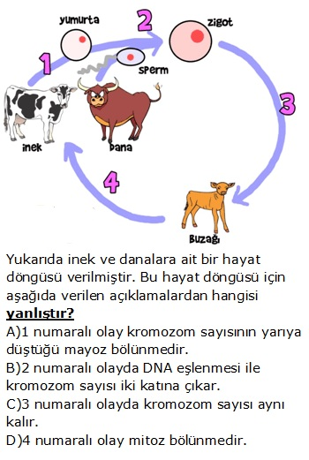

**1)** Melez kahverengi gözlü anne ve babanın çaprazlama sonucu olabilecek **fenotip** ihtimallerin tablosu, hangisi gibi **olabilir?**

**: yeşilgöz : kahverengi göz**

**A) B)**

**C) D)**

**2)** Soyağacı verilen ailede, Tuba sarı saçlı, Buğra siyah saçlıdır. Buna göre anne ve babanın genotipi hangisi gibi **olabilir?**

(siyah saç,sarı saça baskındır)

**A)** aaxaa

**? **

**B)** AAxaa

**C)** AAxAa

Buğra

Tuba

**D)** Aaxaa

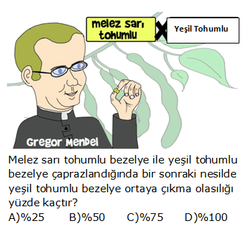**3)**

**4)**

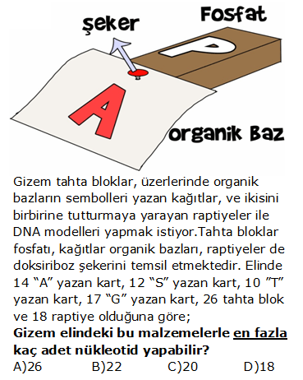**5)**

**6) 500 adenin 250 guanin bulunan bir DNA parçasında kaç adet şeker vardır?**

**A)750 B) 1500 C) 250 D) 1250**

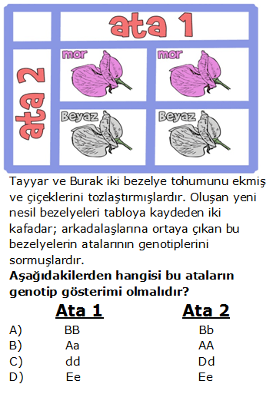**7)**

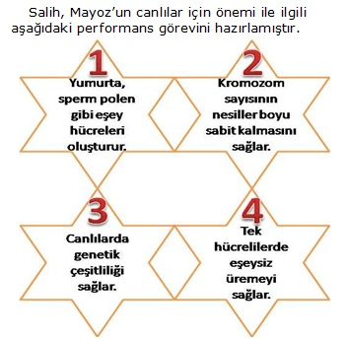

**8)**

**MAYOZ**

**Salih'in hazırladığı performans görevinde kaç numaralı bölüm hatalıdır?**

**A) 1 B) 2 C) 3 D) 4**

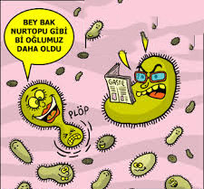**9) Karikatürde verilen üreme şekli aşağıdakilerden hangisi ile açıklanır?**

**A)Bölünerek çoğalma**

**B) Sporla üreme**

**C) Yenilenme D) Tomurcuklanma**

**10)**

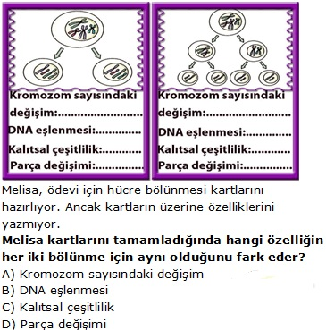

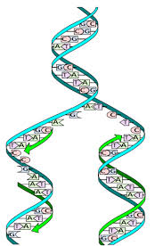

**11) Sedanur yanda verilen resim ile ilgili aşağıdaki açıklamaları yapıyor. Hangisini söylerse doğru ifade etmiş olmaz?**

**A)Sitoplazmada serbest olarak bulunan nükleotitler kullanılır**

**B) DNA fermuar gibi açılır**

**C) Adenin nükleotiti karşısına Timin nükleotiti gelir**

**D) Mitoz bölünmenin sitoplazma bölünmesi aşamasında gerçekleşir**

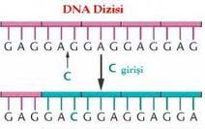**12)**

**Yukarıda verilen olayla ilgili yorum yapan Kubilay hangisini söylerse doğru bir ifade kullanmış olmaz?**

**A)Bronzlaşma örnek olarak verilebilir.**

**B) Radyasyon bu durumun oluşmasına neden olabilir**

**C) Canlının genetik yapısı değişmiştir.**

**D) Van kedisinin gözleri bu yolla gerçekleşmiştir.**

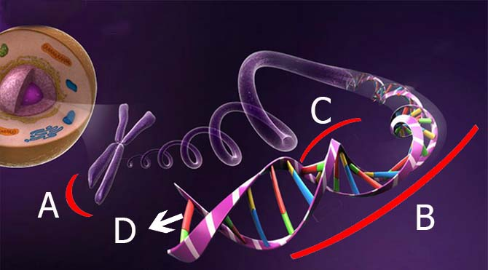**13)**

**Verilen resimde A,B,C,D harfleriyle gösterilen yapılar aşağıdakilerden hangisinde doğru olarak verilmiştir?**

|  |  |  |  |  |
| --- | --- | --- | --- | --- |
|  | **A** | **B** | **C** | **D** |
| **A)** | Kromozom | Gen | DNA | Nükleotit |
| **B)** | DNA | Kromozom | Nükleotit | Gen |
| **C)** | Kromozom | DNA | Gen | Nükleotit |
| **D)** | DNA | Gen | Nükleotit | Kromozom |

**14)**

|  |  |  |
| --- | --- | --- |
|  | **X** | **Y** |
| Kalıtım maddesi eşlenerek iki katına çıkar. | **√** | **√** |
| Bölünme sonucunda hücre sayısı artar. | **√** | **√** |
|
| Kromozomlar arasında parça değişimi görülür. | **√** |  |
| Kromozom sayısı değişmez. |  | **√** |
|

Yukarıdaki tabloda hücre bölünmesi ile ilgili bazı bilgiler verilmiştir.

**Tabloda verilenlere göre X ve Y yerine hangi hücre bölünmesi ya da bölünmeleri yazılmalıdır? (6 PUAN)**

**X Y**

A) Mitoz Mitoz

B) Mayoz Mayoz

C) Mayoz Mitoz

D) Mitoz Mayoz

**15) Bir DNA modeli tasarlamak isteyen Emre ilk zinciri**

**A – A – T – G – S – S – G şeklinde yaptığına göre ikinci zincir nasıl olmalıdır?**

**A) T – A – A – S – G – G – S**

**B) G – G – A – A – T – G – S**

**C) T – T – A – S – G – G – S**

**D) S– A – T – T – G – S – T**

**16)** Bir ailedeki üç çocuktan tamamı kızdır. **Bu ailede oluşacak 4. çocuğun erkek olma ihtimali nedir?**

A) %25 B) %50 C) %75 D) %100

**17)**

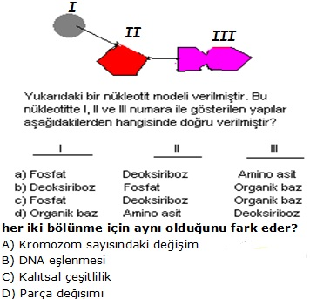

**18) Aşağıdaki özelliklerden hangisi DNA molekülüne ait değildir? (3 puan)**

A) Çift iplikli sarmal yapıya sahiptir.

B) Adenin ile Guanin, Timin ile Sitozin karşılıklı gelir ve sayıları eşittir.

C) Yapısında Adenin, Timin, Guanin ve Sitozin organik bazları bulunur

D) Kendini eşleyebilir

**19) Mitoz hücre bölünmesinde ;**

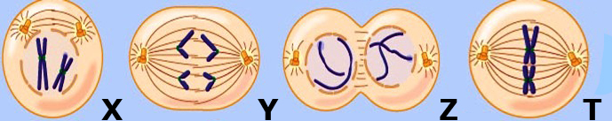

Evrelerinin gerçekleşme sırası aşağıdakilerden hangisinde verilmiştir?

A) Y, Z, T, X B) X, T, Z, Y

C) Y, X, Z, T D) X ,T, Y, Z

**20)** 16 Kromozomlu bir deri hücresi artarda

3 kez mitoz bölünme geçiriyor.Oluşan hücre sayısı ve **kromozom sayısı kaçtır?**?

A) H:8 , K:16 B) H:16 , K:8

C) H:8 , K:8 D) H:16 , K:16

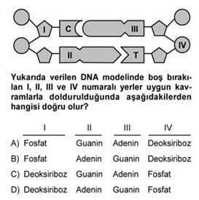**21)**

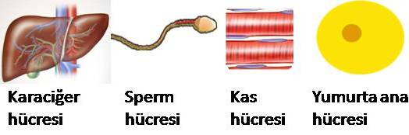

**22)**

I II III IV

A) Mitoz Mayoz Döllenme Mitoz

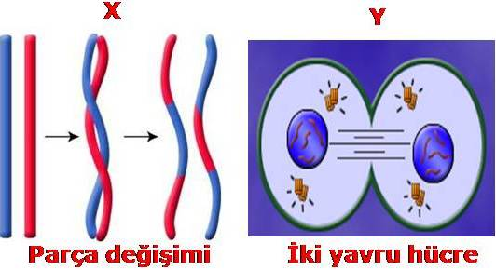B) Mayoz Mitoz Döllenme Mayoz

C) Mayoz Döllenme Mitoz Mayoz

D) Döllenme Mayoz Mitoz Mitoz

**23)** Kahve göz geni = A Mavi göz geni = a

Uzun boyu geni =E Kısa boy geni = e

Siyah saç geni = B Sarı saç geni = b

Yukarıda verilen genler kullanılarak, **mavi gözlü, uzun boylu, sarı saçlı** bir insanın genotipi sırasıyla aşağıdakilerden hangisi gibi olabilir?

A) Aa – Ee – bb B) aa – Ee – bb

C) AA – EE – BB D) aa – ee – Bb

**24)**

Yukarıda bazı hücreler verilmiştir. Bu hücrelerden **mayoz bölünme geçiren hücre X**, **mayoz sonucu oluşan hücre Y’dir**. Buna göre X ve Y hücreleri aşağıdakilerden hangisinde doğru olarak verilmiştir?

**X Y**

A) Kas hücresi Sperm hücresi

B) Yumurta ana hücresi Karaciğer hücresi

C) Yumurta ana hücresi Sperm hücresi

D) Sperm hücresi Yumurta ana hücresi

**25)**

Yukarıdaki resimlerde hücre bölünmelerinde gerçekleşen olaylar verilmiştir. **Resimde verilenlere göre X ve Y yerine aşağıdakilerden hangisi yazılmalıdır?**

**X Y**

A) Mitoz Bölünme Mayoz Bölünme

B) Mayoz Bölünme Mitoz Bölünme

C) Mayoz Bölünme Mayoz Bölünme

D) Mitoz Bölünme Mitoz Bölünme